Drage šestošolke,
Za nami so trije tedni dela na daljavo, zato si boste danes naredile uro športa po vašem izboru.
Na začetku boste ponovile vajo » Pozdrav soncu« 5x, potem pa boste izbrale eno od iger, ki sem vam jo v teh treh tednih poslala. Da vas spomnim na igre:
KOCKA
GIBALNI ČLOVEK NE JEZI SE
LOV NA ZAKLAD
ABECEDA.
Izberite tisto, ki vam je bila najljubša. Igrajte se jo s sestro, bratom ali starši in imejte lep dan. Naredite eno sliko, kako se igrate in jo pošljite : romana.muhar@oskoroskabela.si
LP VAŠA UČITELJICA Romana

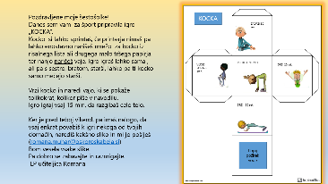
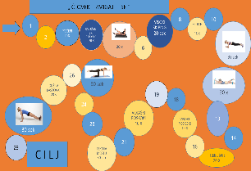

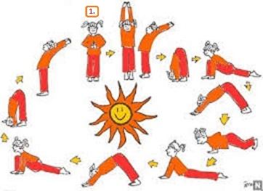
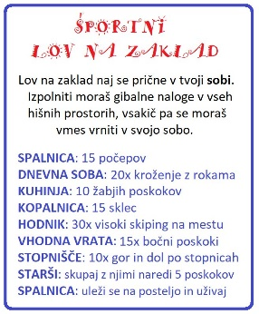

ABECEDA ( z dne 1.4.)

